EKOAVĪZE

Pasākumi novembrī
* Konkurss “Mana Latvija”
* Rīcības diena
* Mārtiņdienas tirdziņš
* EKO rudens
* Pārtikas nedēļa
* Bateriju vākšanas akcija
* Makulatūras vākšana

Sveiki!
2016./2017. mācību gadā skola sāk ceļu uz “Ekoskolas” statusu. Mums priekšā vēl garš ceļš, bet tagad ir jāieliek pamati šim projektam. Visa gada garumā tiks rīkoti vides aizsardzībai, veselīgam dzīvesveidam un atkritumu šķirošanai veltīti pasākumi. Visi šie notikumi tiks atspoguļoti “EkoAvīzē”! Avīzes redakcija novēl visiem skolēniem un skolotājiem veiksmi jaunajā mācību gadā!
© VPP Ekoavīze

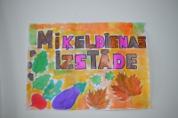
Miķeļdienas izstāde
Pārventas pamatskolas skolēniem tika dots uzdevums, iesaistot vecākus, māsas, brāļus un vecvecākus, izveidot dažādus mākslas darbus no dabas materiāliem. Izstādē vērojami kuģīši, mašīnas, cilvēciņi, dzīvnieki, dažādas tehniskas figūras, kā arī vienkārši kolāžas. Mākslas darbi tika augsti novērtēti un visiem dalībniekiem piešķīra pateicības rakstus.
Liels paldies visiem skolēniem un vecākiem par ieguldīto darbu!
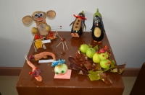
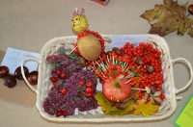
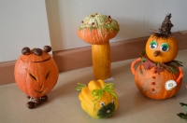
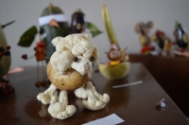
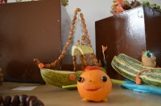
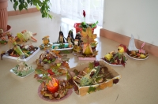
© VPP Ekoavīze

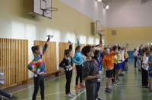
Sporta diena
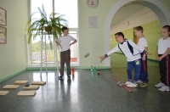
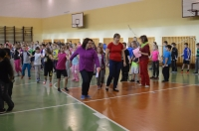
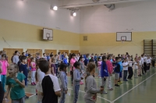
23. septembrī vispasaules Olimpiskās dienas ietvaros arī mūsu skolā norisinās sporta diena. Tā tiek rīkota ar mērķi popularizēt sportu kā veselīga dzīvesveida pamatvienību. Sporta diena sākas ar rīta vingrošanu, kas ir neatņemama dienas sastāvdaļa. Tā palīdz pamosties un gūt enerģiju visai atlikušajai dienai. Tālāk seko dažādas interesantas un aizraujošas stafetes. Piedāvājam nelielu ieskatu šajā pasākumā.

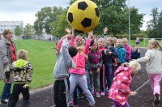
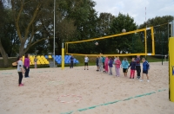
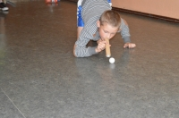
© VPP Ekoavīze

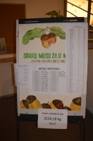
Zīļu mači
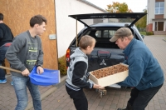
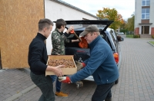
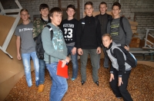
No 19. septembra līdz 14. oktobrim norisinājās ozolzīļu vākšanas akcija “Zīļu mači”. Pasākuma ietvaros visi skolas skolēni kopā ar ģimenēm lasīja zīles. Kopā tika salasītas 5032,58 kg zīļu. Viss tika nogādāts Ventspils Briežu dārza mežacūkām.
4.b klase salasīja 1122kg zīļu un izpelnījās čaklākās klases titulu.Viņi kopā ar čaklākajiem individuālajiem lasītājiemdosies braucienā uz Briežu dārzu. Čaklākais lasītājs bija 4.b klases skolnieks Kārlis Timošenko, kurš salasīja 533,97 kg zīļu. Paldies visiem zīļu lasītājiem un viņu ģimenēm par atsaucību!
© VPP Ekoavīze

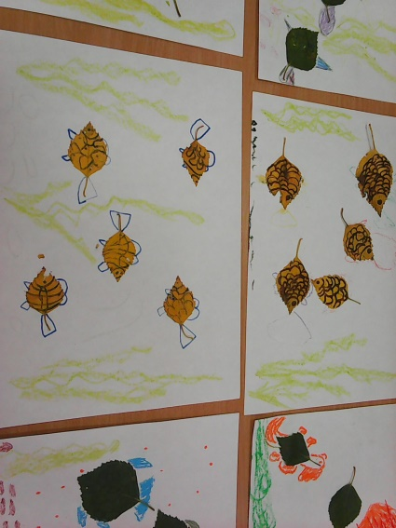
Āra nodarbības
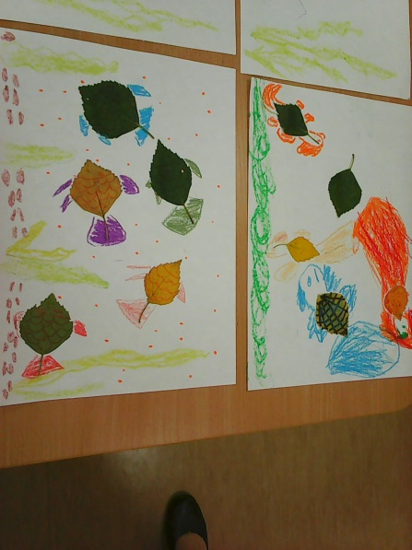
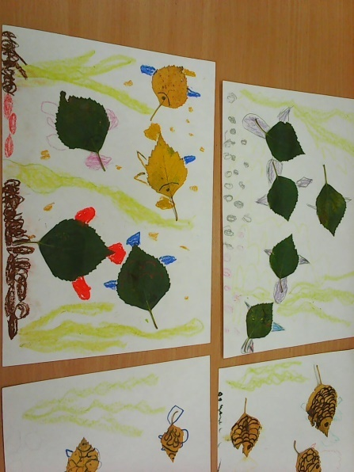
Septembrī vairākas klases aizvadīja mācību stundas brīvā dabā. Nodarbību laikā tika iepazīta skolas apkārtējā vide, tika vāktas dabas veltes un veidoti dažādi darbi.
Piedāvājam ieskatu šajā pasākumā.
© VPP Ekoavīze

Vides kodekss
Laiks beigt gulēt,
Laiks beigt sapņot,
Laiks iet ārā dabu sakopt.

Mūsu dabu nepiesārņo,
Labāk rūpējies par to.
Mīli to un dari labu,
Esi aktīvs, neslinko!

Izslēdz gaismu, aizver krānu,
Ievēro tu EKO plānu!
Taupi enerģiju, naudu,
Ej uz mežu, dabu baudi.

Atkritumus pārstrādāsim,
Dabu kopā aizstāvēsim.
Atkritumus šķirosim,
Enerģiju taupīsim.

© VPP Ekoavīze

Ekoskolas logo
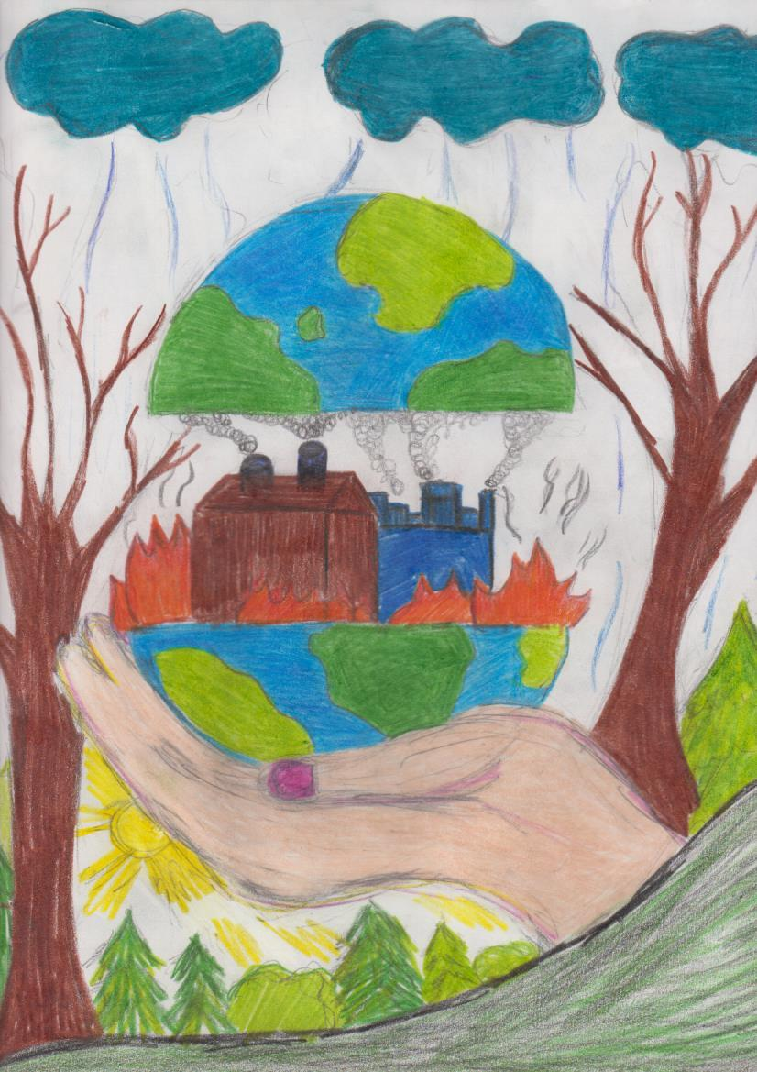
© VPP Ekoavīze

Avīzes redakcija
Koordinators:
Ilze Korna
Galvenais redaktors:
Sandis Mārtiņš Caune
Redaktori:
Alise Ērika Antonova
Toms Tomass Auziņš
Samanta Šefanovska
Paldies par palīdzību:
Ventspils Pārventas pamatskolas skolotājiem, skolēniem un vecākiem!
© VPP Ekoavīze

